Уважаемые родители!  В нашем детском саду мы заботимся о Ваших детях, их безопасности и развитии.  Поэтому просим и Вас соблюдать некоторые правила, которые помогут сделать посещение детского сада всегда приятным событием для Вашего ребенка.  ОБЩИЕ РЕКОМЕНДАЦИИ  *** Не забывайте, что в дошкольном учреждении существует ежемесячная оплата за содержание ребенка в детском саду. Просим Вас оплачивать квитанцию в установленные сроки, до 15 числа каждого месяца, согласно договору.  *** В нашем дошкольном учреждении принято вежливо обращаться друг с другом, поэтому к педагогам группы независимо от их возраста необходимо обращаться на Вы, по имени и отчеству, и учить этому своих детей.  *** МАДОУ д/с №119 функционирует с 7.30 до 19.30 ежедневно, кроме выходных и праздничных дней.  Своевременный приход в детский сад – необходимое условие правильной организации воспитательно-образовательного процесса.  *** Утром родители обязаны передать ребенка лично воспитателю, а вечером обязательно подойти к воспитателю и сказать, что Вы забираете ребенка из детского сада (ребенок отпрашивается у педагога домой).  *** О необходимости привести или забрать ребенка в неурочное время, просим предупреждать воспитателя заранее. Если Вашего ребенка забирают из детского сада родственники или знакомые, то необходимо прописать их данные в договоре, либо написать доверенность. | *** О невозможности прихода ребенка в детский сад по болезни или другой уважительной причине просим сообщать воспитателю до 8.30 часов утра по контактному телефону, а в случае прихода в детский сад после болезни или отпуска – накануне до 9.00 часов.  *** Ребенок, не посещающий детский сад без уважительной причины, должен прийти в учреждение со справкой от врача.  Родители, помните! Вы обязаны привести здорового ребенка!  Недолеченный ребенок не только заболеет сам, но и заразит здоровых детей!  *** Перед тем, как вести ребенка в детский сад, проверьте, правильно ли он одет, соответствует ли его одежда времени года, погодным условиям и температуре воздуха. В правильно подобранной одежде ребенок свободно двигается, меньше утомляется. Проследите, чтобы одежда ребенка не была слишком велика и вместе с тем не сковывала движений ребенка. Особое внимание обратите на обувь. Она должна быть легкой, удобной и точно соответствовать размеру ноги. Проверьте застежки. Они должны быть такими, чтобы ребенок мог самостоятельно ими пользоваться. В групповом помещении не допускается ношение обуви без задников (шлепанцы). Также обратите внимание, чтобы ребенок был на прогулке в соответствующем головном уборе (летом – кепка, панамка; весной и осенью – тонкая шапочка; зимой – утепленная удобная шапка).  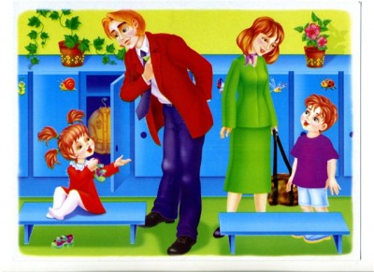 | Требования к внешнему виду детей  - - Опрятный вид, чистая одежда и обувь;  - Умытое лицо;  - - Чистые нос, руки, подстриженные ногти;  - - Подстриженные и тщательно расчесанные волосы; у девочек прическа закрепляется резинками, бантами и т.п.  - - Чистое нижнее белье;  - - Наличие достаточного количества носовых платков (бумажные). Носовой платок (бумажный) необходим ребенку как в помещении, так и на прогулке. Сделайте на одежде удобные карманы для его хранения.  Для создания комфортных условий пребывания ребенка в детском саду необходимо:  - В шкафу должны быть маечки, трусики, запасные колготки, носочки, сменный комплект одежды, если произойдет "авария" за приемом пищи. Дети… – народ самостоятельный. Обязательно проверяйте опрятность вещей, не забывайте забирать в стирку пижаму.  - Одежда для пребывания в группе: Не допускается ношение одной и той же пары джинсов, брюк, платья… как на прогулке, так и в помещениях детского сада.  - Два пакета для хранения чистого и использованного белья.  - Белье, одежда и прочие вещи желательно промаркировать.  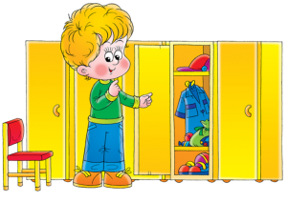

В дошкольное учреждение СТРОГО ЗАПРЕЩЕНО  приносить острые, колющие, режущие предметы (ножницы, ножи, спицы, булавки, гвозди, проволоку, зеркальце, стеклянные флаконы, пузырьки, металлические игрушки, шпаги, сабли, зажигалки и т.д.).  Наличие таких предметов опасно не только для Вашего ребенка, но и для других детей, посещающих группу. Поэтому обязательно проверьте карманы Вашего ребенка перед уходом его в детский сад.  Настоятельно не рекомендуем надевать ребенку золотые и серебряные украшения.  Также просим не давать ребенку жевательную резинку, конфеты, печенье и любые продукты питания, витамины, таблетки и другие лекарства, косметику и компьютерные игры и любую ценную игрушку, которую Вам жалко.  В группе детям не разрешается бить и обижать друг друга; портить и ломать результаты труда других детей.  Не забывайте обращать внимание на рукотворный труд ребенка (рисунки, поделки), хвалить ребенка. | Спорные и конфликтные ситуации нужно разрешать в отсутствие детей.  Если Вы не смогли решить какой-либо вопрос с педагогом группы, обратитесь к заместителю заведующего или заведующей.  Уважаемые родители!  Администрация несет ответственность за жизнь ребенка.  ПОМНИТЕ: как только Вы пришли за ребенком, воспитатель снимает с себя ответственность за него! | Муниципальное автономное дошкольное учреждение города Калининграда детский сад №119  ПАМЯТКА  для родителей  «ОБЩИЕ РЕКОМЕНДАЦИИ ПРИ ПОСЕЩЕНИИ ДЕТСКОГО САДА»

